BAB III
OBJEK PENELITIAN

3.1 Sejarah Universitas Swadaya Gunung Jati
Universitas Swadaya Gunung Jati (UGJ) yang didirikan pada tanggal 16 Januari 1961 bertujuan membantu pemerintah daerah dalam melaksanakan pembangunan, khususnya pembangunan sumber daya manusia melalui pendidikan tinggi. Hal itu dirasakan sangan perlu, karena pada saat itu banyak lulusan Sekolah Menengah Atas di Crebon yang pergi ke kota – kota besar seperti Jakarta, Bandung dan Yogyakarta untuk dapat mengikuti pendidikan tinggi.
Prakarsa masyarakat untuk mendirikan sebuah perguruan tinggi mendapat respon positive dari kalangan institusi pemerintah , baik sipil maupun militer serta masyarakat Pendidikan yang ada di Cirebon. Oleh karena itu didirikanlah Yayasan Swadaya Gunung Jati dengan akta Notaris Mr. Djoko Mardedjo nomor 29 tanggal 16 Januari 1961.
Pada enam tahun pertama, UGJ belum memiliki kampus yang tetap. Barulah ditahun 1967, UGJ memiliki kampus yaitu digedung bekas SMA GARUDA (sekarang SMA 2 Cirebon), pada saat baru berdiri, UGJ hanya memiliki 2 fakultas yaitu : fakultas hukum dan fakultas Ekonomi, yang jumlah mahasiswanya pada saat itu 300 orang.
Pada tahun 1979 IKIP PGRI Ciwaringin Cirebon bergabung ke UGJ menjadi Fakultas Keguruan dan Ilmu Pendidikan. Pada tahun 1983 didirikan tiga fakultas baru, yaitu Fakultas Ilmu Sosial dan Ilmu Politik, Fakultas Pertanian dan Fakultas Teknik. Pada tahun 2001 UGJ membuka Program PascaSarjana (S2), yaitu Magister Ilmu Administrasi dan Magister Ilmu Pertanian. Pada tahun 2004 UGJ mendapat izin untuk menyelenggarakan program Studi Ilmu Komunikasi jenjang Sarjana (S1) dan pada tahun 2005 UGJ mendapat izin untuk menyelenggarakan program PascaSarjana (S2) Program Studi Ilmu Hukum dengan konsentrasi Hukum Bisis dan Otonomi Daerah dari Direktirat Jendral Pendidikan Tinggi, Departemen Pendidikan Nasional.
Pada tahun akademik 2008/2009 UGJ diberi kepercayaan oleh Direktorat Jendral Pendidikan Tinggi, Departemen Pendidikan Nasional dengan keluarnya izin penyelenggaraan Program Studi Pendidikan Dokter Fakultas Kedokteran. pada tahun akademik 2009/2010 UGJ diberikan kepercayaan kembali oleh Direktorat Jendral Pendidikan Tinggi, Departemen Pendidikan Nasional dengan keluarnya izin penyelenggaraan Program Studi Pendidikan Bahasa Indonesia Program Pascasarjana.
UGJ terus mengalami perkembangan yang cukup berarti , sampai dengan tahun akademik 2009/2010, UGJ telah meluluskan 2.794 Program Diploma III/Sarjana muda, dan 11536 sarjana dari 12 Program Studi Sarjana (S1) dan 3 Program PascaSarjana yang ada di lingkungan UGJ. UGJ Program Studi Sarjana (S1) yang ada dilingkungan UGJ yaitu, Fakultas Hukum : Program Prodi Hukum, Fakultas Ekonomi : Program Studi Manajemen, Ilmu Ekonomi dan studi Pembangunan dan Akuntansi. Fakultas Keguruan dan Ilmu dan Ilmu Pendidikan : Program Studi Bahasa dan Sastra Indonesia, Pendidikan Bahasa Inggris , Pendidikan Matematika dan Pendidikan Ekonomi, Fakultas Ilmu Sosial dan Ilmu Politik : Program Ilmu Administrasi Negara dan Ilmu Komunikasi, Fakultas Pertanian : Program Studi Agroteknologi dan Agribisnis, Fakultas Teknik : Program Studi Teknik Sipil. Fakultas Kedokteran : Pendidikan Dokter. Untuk Program PascaSarjana sampai dengan tahun akademik 2013/2014 telah meluluskan 638 Magister yaitu Program Studi Agronomi, Program Ilmu Administrasi dengan konsentrasi administarsi Publik dan Program Srudi Ilmu Hukum dengan Konsesntrasi Hukum Bisnis dan Otonomi daerah dan Hukum kesehatan serta Program Studi Pendidikan Bahasa Indonesia. Jumlah lulusan atau alumni sampai dengan tahun akademik 2013/2014 adalah sebanyak 18.806 orang.
Oleh karena itu UGJ membuka peluang kepada segenap elemen masyarakat Cirebon untuk terus dapat berperan aktif memberikan masukan dalam rangka membangun UGJ menjadi kebanggaan masyarakat dalam menciptakan kader – kader bangga unggulan di masa depan.
3.2 Sejarah FISB UGJ Cirebon
FISB UGJ Cirebon didirikan pada tahun 1983, yang berarti pada tahun 2009 sekarang ini usianya sudah mencapai 26 tahun. FISB UGJ mulai menerima mahasiswa baru untuk pertama kalinya pada tahun akademik 1983/1984 yaitu bulan September 1983. Pada waktu itu, FISB merupakan fakultas yang keempat di UGJ setelah Fakultas Hukum, Fakultas Ekonomi, dan FKIP. Pada waktu berdirinya, FISB UGJ hanya memiliki satu jurusan yaitu Jurusan Ilmu Administrasi Negara.
FISB UGJ Cirebon didirikan untuk memenuhi tuntutan masyarakat untuk kuliah pada Jurusan Administrasi Negara karena pada waktu itu di wilayah III Cirebon belum ada Jurusan Administrasi Negara. Selain itu, untuk memenuhi kebutuhan pegawai-pegawai Pemda yang akan melanjutkan pendidikannya ke jenjang sarjana.
Pada waktu berdirinya, kampus FISB UGJ Cirebon menyewa di SMA Negeri 2 Cirebon karena belum memiliki gedung sendiri. Baru pada tahun 1988, kampus FISB UGJ menempati gedung sendiri di Kampus UGJ di Jl.Pemuda No.32 Cirebon.
Pada waktu itu, sekretariat FISB UGJ menempati ruangan yang sekarang menjadi Ruang Wakil Rektor IV. Selain itu juga ada ruang komputer yang sekarang menjadi ruang Rektor. Sedangkan ruang kelas menempati ruang kelas di lantai bawah bagian depan (yang sekarang menjadi ruang PPMB dan Kepegawaian) serta di lantai dua di belakang bagian timur. Setelah pembangunan kampus pada tahun 1996, Sekretariat FISB UGJ pindah ke lantai II bagian depan dan sekarang bertempat di Kampus III Ramadhani karena diresmikan pada bulan Ramadhan jl. Terusan Pemuda No. 1 Kota Cirebon.

3.2.1 Perkembangan Fakultas Ilmu Sosial dan Budaya Universitas Swadaya Gunung Jati
FISB UGJ pada saat berdirinya hanya memiliki satu jurusan yaitu Jurusan Ilmu Administrasi Negara. Pada tahun 1988, pernah dirintis pembukaan Jurusan Ilmu Pemerintahan tetapi karena tidak ada peminat, maka jurusan itu tidak jadi dibuka. Kemudian pada tahun 2004, dibuka jurusan Ilmu Komunikasi dan ternyata peminatnya cukup banyak, sehingga tetap dibuka sampai saat ini.
Saat ini FISB UGJ memiliki dua jurusan yaitu Jurusan Ilmu Administrasi Negara (dibuka pada tahun 1983) dan jurusan Ilmu Komunikasi dibuka pada tahun 2004.
Tercatat beberapa perkembangan yaitu :
- Kualitas pendidikan dosen meningkat tajam yaitu sebelu tahun 2000 tidak ada dosen yang berpendidikan S2, tetap sejak tahun 2000 mulai ada dosen – dosen yang berpendidikan S2. Saat ini hampir semua dosen berpendidikan S2, bahkan sejak tahun 2006/2007 terdapat 4 orang dosen yang berpendidikan S3 (Proffesor).
- Kualitas jabatan akademik dosen juga meningkat yaitu saat ini dosen tetap memiliki jabatan Akademik Lektor, Lektor kepala dan seorang guru besar. Beberapa dosen tetap saat ini sedang mengurus kenaikan jabatan fungsionalnya menjadi Lektor dan kepala Lektor.
- Sertifikat dosen : pada tahun 2008 terdapat seorang dosen tetap yang telah memiliki sertifikat dosen dan saat ini ada dua orang dosen tetap yang sedang mengikuti sertifikasi dosen.
- Kegiatan belajar mengajar : kualitas pembelajaran terus ditingkatkan , kurikulum dievaluasi secara periodik setiap tiga tahun sekali, penilaian dilakukan secara transparan. Perkuliahan dilakukan dengan system SKS . evaluasi pembelajaran dilakukan melalui Ujian Tengah Semester (UTS) dan Ujian Akhir Semester (UAS). Evaluasi terhadap kinerja dosen dilakukan melalui rapat dosen yang dilakukan setiap menjelang awal semester baru.
- Penelitian : kegiatan penelitian mahasiswa dilakukan secara rutin dalam bentuk riset dan praktek (ristek) Administrasi Negara dan Job Training Komunikasi yang diikuti oleh Mahasiswa tingkat akhir. Mulai tahun 2008 FISB UGJ telah menerbitkan jurnal Ilmiah yaitu “fokus” ( ISSN 1978 – 8460) yang terbit berkala setahun dua kali sebagai sarana untuk menemapung hasil penelitian dan karya ilmiah dosen.
- Pengabdian kepada masyarakat : kegiatan pengabdian kepada masyarakat dilakukan secara rutin oleh dosen dan mahasiswa setahun sekali dalam kegiatan kemah bakti sosial (KBS), diluar kegiatan KBS ada beberapa kegiatan pengabdian kepada masyarakat seperti menjadi Pemantau Ujian Nasional SMP/MtS dan SMA/MA, partisipasi dalam kegaitan bakti sosial yang diadakan oleh lembaga lain, memberikan latihan dan lain-lain.
- Prasarana : sejak tahun 2001 FISB UGJ memiliki perpustakaan Fakultas , sejaktahun 2005 memiliki Laboratorium Radio Siaran dan Laboratorium Fotografi.
- Sarana : pembelajaran sejak 2007 menggunakan infokus, sejak tahun 2007 ruangan kelas dan ruangan lainnya telah dilengkapi AC, Fakultas telah memiliki kendaraan roda empat dan satu buah motor. Selain itu perlengkapan kantor seperti komputer dan lain lain terus ditingkatkan.
- Administrasi : administrasi akademik, umum dan kemahasiswaan terus ditingkatkan dan ditertibkan, pelaporan akademik telah dilakukan dengan berbasis internet yaitu dengan sistem EPSBED ( Evaluasi Program Studi Bedasarkan Evaluasi Diri ), system pengajian telah dilakukan dengan komputerisasi, selain itu dari bulan Juli 2019 Mahasiswa dapat mengakses nilai – nilai ujian melalui komputer online. untuk menggantikan nilai ujian yang biasanya ditempel dipapan pengumuman.
- Kemahasiswaan : kegiatan kemahasiswaan terus ditingkatkan . kegiatan kemahasiswaan terdiri dari kegiatan rutin seperti MABIM atau PKKMB dan KBS,serta kegiatan non rutin seperti even – even olahraga ,seminar, penerbitan bulletin, pameran fotografi dan lain-lain. Mahasiswa yang berrestasi tetapi ekonominya kurang beruntung akan diberikan beasiswa.
Selain berbagai perkembangan tersebut, FISB UGJ juga tidak lepas dari berbagai hadapan yang dihadapi, dari sekian hambatan yang dihadapi yang dirasakan yan perlu dipriorotaskan permasalahnnya adalah prasarana berupa ruang kelas maupun ruangan – ruangan lainnyaseperti ruang pimpinan. Sekarang sudah terpenuhi sejak dibangunya kampus III dengan nama kampus Ramadhani.
3.3 Tujuan Fakultas Ilmu Sosial dan Budaya Universitas Swadaya Gunung Jati
1. Menghasilkan lulusan yang mampu mengembangkan ilmu administrasi dan ilmu komunikasi yang berbasis teknologi informasi dan komunikasi yang berkualitas dan bermartabat.
2. Menghasilkan penelitian yang inovatif dan berkontribusi yang dapat mendorong pengembangan iptek dalam skala nasional maupun global.
3. Menghasilkan program pengabdian pada masyarakat yang berorientasi pada kemampuan masyarakat secara mandiri dan berkelanjutan.
4. Menghasilkan kerjasama dengan berbagai instansi di dalam maupun di luar negeri.
5. Mewujudkan organisasi fakultas yang sehat dalam merespon berbagai perubahan yang terjadi baik di dalam maupun di luar fakultas.

3.4 Visi dan Misi Fakultas Ilmu Sosial dan Budaya Universitas Swadaya Gunung Jati
3.4.1 Visi
Menjadi Program Studi Ilmu Komunikasi Fakultas Ilmu Sosial dan Budaya Unggulan Berbasis Kearifan Lokal Menuju Tataran Global Tahun 2034.
3.4.2 Misi
1. Melaksanakan pendidikan dan pengajaran berbasis hasil riset dengan memanfaatkan teknologi, informasi dan komunikasi yang berkualitas dalam rangka peningkatan daya saing bangsa
2. Melaksanakan penelitian yang memiliki ciri keunggulan dengan mengangkat kearifan local Nusantara yang potensial
3. Melaksanakan kegiatan pengabdian kepada masyarakat (Community Service) dalam bentuk pemberdayaan berdasarkan hasil-hasil riset sebagai bentuk tanggung jawab sosial institusi
4. Menciptakan suasana akademik (academic atmosphere) yang mendukung terselenggaranya kegiatan pendidikan, penelitian dan pengabdian kepada masyarakat berlandaskan keimanan dan ketakwaan
5. Melaksanakan kerjasama (Networking) dengan berbagai institusi di dalam dan luar negeri yang mendukung pengembangan Fakultas Ilmu Sosial dan Budaya
6. Mengembangkan organisasi yang sehat (organization health) dalam rangka merespon berbagai perubahan yang terjadi
7. Mengembangkan potensi mahasiswa, baik dalam penguasaan hard skill maupun soft skill melalui aktivitas intra dan ekstrakulikuler, serta memiliki jiwa kewirausahaan dan kepemimpinan yang handal
3.5 Makna Logo Fakultas Ilmu Sosial dan Budaya

3.5.1 Logo Fakultas Ilmu Sosial dan Budaya

Gambar 3.1
Logo Fakultas Ilmu Sosial dan Budaya

3.5.2 Makna Logo Fakultas Ilmu Sosial dan Budaya
Gunung Jati
Nama tokoh terkenal penyebar agama Islam yaitu Sunan Gunung Jati yang dimakamkan di Astana Gunung Jati Cirebon.
Matahari Terbit
Adalah sumber kehidupan, cahaya kebahagiaan, melambangkan pancaran jiwa manusia yang berilmu karena sifat ilmu itu sendiri sebagai suluh penerangan, kehidupan yang membawa cahaya bahagia menuju kepada kesejahteraan lahiriah dan keluhuran budi (sinar matahari berjumlah delapan).
Padi dan Kapas
Dua jenis hasil pertanian yang melambangkan kebutuhan pokok lahiriah manusia yaitu sandang dan pangan, bermakna “ilmu amaliah”, bahwa setiap ilmu hendaknya dapat diamalkan demi kesejahteraan umat manusia (Kapas berjumlah 17, sedangkan butir padi berjumlah 45).
Gelombang Laut
Laut merupakan bagian dari wilayah Cirebon sebagai pendukung utama berdirinya UGJ meliputi Kota Cirebon, Kabupaten Cirebon, Kabupaten Indramayu, Kabupaten Kuningan dan Kabupaten Majalengka.

Buku
Adalah sumber ilmu pengetahuan tertulis, ciri khas setiap lembaga pendidikan.
Perisai bersegi lima (pentagon)
Ialah melambangkan Pancasila, filsafat bangsa dan asas negara yang menjadi pedoman.
3.6 Letak Geografis
Universitas Swadaya Gunung Jati merupakan tinggi yang berstatus swasta yang berlokasi di Jl. Terusan Pemuda No. 1, Sunyaragi, Kesambi, Kota Cirebon, dimana memiliki geografis yang sangat strategis karena mudah dijangkau oleh mahasiswa, sehingga memudahkan bagi mahasiswi-mahasiswa nya dalam melaksanakan aktifitas belajar.
3.7 Keadaan Dosen dan Mahasiswa Fakultas Ilmu Sosial dan Budaya Universitas Swadaya Gunung Jati
a. Keadaan Dosen FISB UGJ
Dosen sebagai tenaga pengajar pada hakekatnya merupakan komponen yang paling penting keberadaannya dalam sebuah kampus. Hal ini mengingat dosen adalah pihak yang paling bertanggungjawab atas terselenggarakannya proses belajar menagajar, karena tanpa adanaya seorang dosen maka kegiatan belajar mengajar tidak akan berlangsung walaupun dituning oleh sarana dan prasarana yang lengkap sekalipun.
Secara rinci dibawah ini penulis cantumkan daftar nama dosen, jabatan fungsional, pendidikan terakhir, konsentrasi pendidikan akhir dan potensi/Keahlian dalam sebuah tabel sebagai berikut

Tabel 3.1
Daftar Nama Dosen FISB
No | Nama | Jabatan Fungsional | Pendidikan Akhir | Konsentrasi  Pend.akhir | Potensi/Keahlian
1. | Prof. Dr. H. Mukarto Siswoyo, Drs., M.Si | Guru Besar | S3 | Ilmu Adm. Publik | MPS/MPK
2. | Dr. H. Nurudin Siraj, Drs., MA., M.Si | Lektor | S3 | Manaj. Pendidikan | Ilmu Politik & Kebijakan Publik
3. | Rd. Mahendra Haryo Bharoto, S.Sos., M.Si | Lektor | S2 | Ilmu Administrasi | Pelayananan Publik & Perenc. Penga Sek.Publik
4. | Dr. Moh. Taufik Hidayat, Drs., M.Si | Lektor Kepala | S2 | Ilmu Administrasi | MPA & Statistik Sosial
5. | Moh. Sutarjo, Drs., M.Si | Lektor Kepala | S2 | Ilmu Administrasi | Psikologi Sosial & Org. Manajemen
6. | Dr. Ipik Permana, S.IP., M.Si | Lektor Kepala | S3 | Ilmu Administrasi | PPKN & Kewarganegaraan
7. | Dr. Agus Supriyadi, S.Pd., M.Si | Lektor | S3 | Ilmu Administrasi | Budaya Organisasi
8. | Dr. Farida Nurfalah, S.Sos., M.Si | Lektor | S3 | Komunikasi Pembangunan | Kom. Pembangunan & Humas
9. | Sri Wulandari, S.Sos., M.Si | Lektor | S2 | Ilmu Admnistrasi | MSDM & Manaj. Perkantoran
10. | H.A. Rifa’i, Drs., M.Si | Lektor | S2 | Ilmu Pemerintahan | Ilmu Pemerintahan
11. | Siti Khumayah, SE., SH., M.Si | Lektor Kepala | S2 | Ilmu Administrasi | SEI & Ilmu Hukum
12. | Welly Wihayati, S.Sos., M.Si | Lektor | S2 | Ilmu Komunikasi | Dasar2 Humas & Kom. Bisnis
13. | Dian Andriani, S.Sos., M.I.Kom | Ass. Ahli | S2 | Ilmu Komunikasi | Teori Komunikasi & Penulisan Kreatif
14. | Nursahidin, S.Sos., M.Si | Lektor | S3 | Ilmu Administrasi | Statistik Sosial & Perpajakan
15. | Abdul Jalil Hermawan, S.Sos., M.I.Kom | Ass. Ahli | S2 | Ilmu Komunikasi | Prod. Siaran Radio & Multi Media
16. | Khaerudin Imawan, S.Sos., M.I.Kom | Lektor | S2 | Ilmu Komunikasi | Media Audio Visual & Prod. TV
17. | Iskandar Zulkarnaen, S.Sos., M.Si | Lektor | S2 | Ilmu Administrasi | Perilaku Org. & PIAM
18. | Dr. Hj. Hery Nariyah, Dra., M.Si | Lektor Kepala | S3 | Ilmu Administrasi | SANRI & SSBI
19. | H. M. Nuruzzaman, S.Ag., M.Si | Lektor | S2 | Ilmu Komunikasi | Ilmu Politik & Org. Politik
20. | Yanto Haryanto, S.Sos., M.Si | Lektor | S2 | Ilmu Administrasi | Sosiologi & SSBI
21. | Aghnia Dian Lestari, S.Ikom., M.I.Kom | Ass. Ahli | S2 | Ilmu Komunikasi | Komp. Multi Media dan PR Net
22. | Dedet Erawati, S.Ikom., M.I.Kom | Ass. Ahli | S2 | Ilmu Komunikasi | Etika dan Filsafat Komunikasi

3.8 Struktur Organisasi Fakultas Ilmu Sosial dan Ilmu Politik Universitas Swadaya Gunung Jati
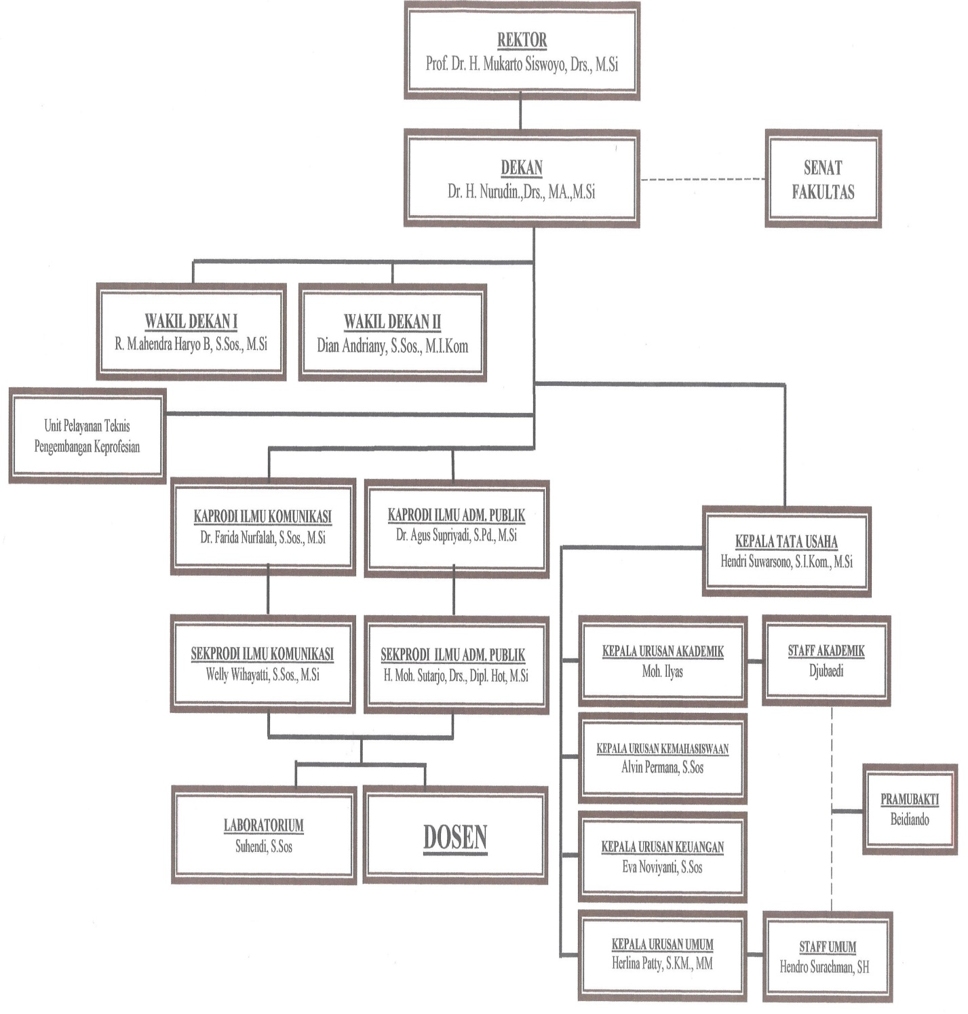
Adapun daftar nama pimpinan dan staf struktur organisasi fisb UGJ Cirebon, sebagai berikut :

Gambar 3.2
Struktur Organisasi FISB

